Dotaz č. 1
V rámci výše uvedeného zadávacího řízení zadavatel požaduje v části II následující položky:

b) – Velké cévní síto
-SVORKA NA KOARKT. ATRAUMATICKÁ BABY, ZAHNUTÉ;165MM
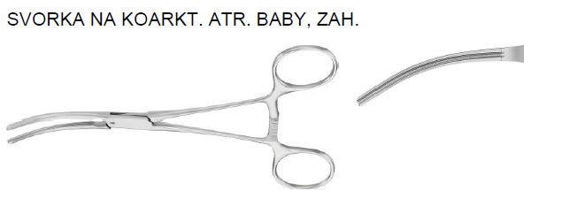-SVORKA CÉVNÍ DE BAKEY, 58/270 MM
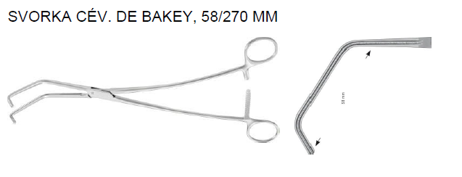
-SVORKA ATRAUMATICKÁ DE BAKEY 200 MM

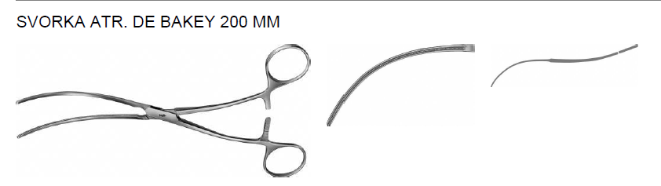

HÁK NA MĚKKÉ TKÁNĚ, LOPATKA: 12X55 MM; 215MM
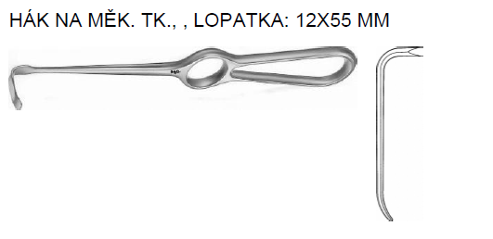

c) - Malé cévní síto
-SVORKA ATRAUMATICKÁ COOLEY, ZAHNUTÉ, 115 MM
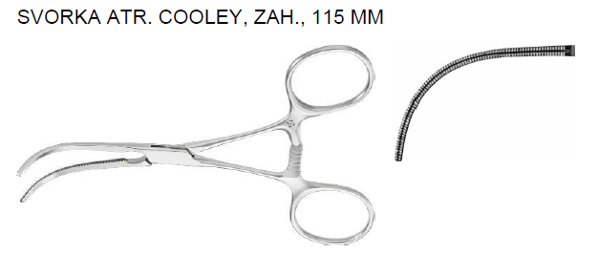

-SVORKA ATRAUMATICKÁ CÉVNÍ COOLEY,40°, 125MM
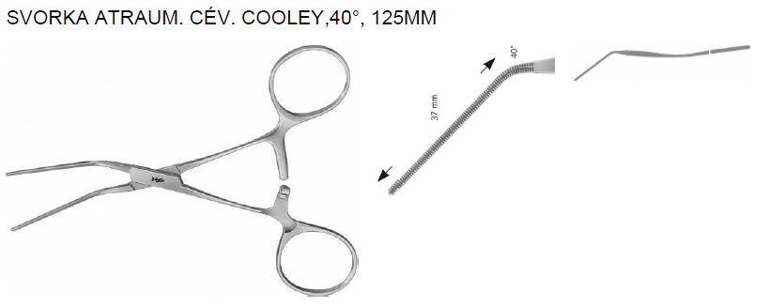

e) - Dětská chirurgie
-HÁK NA RÁNU KOENIG, MALÝ; 180MM

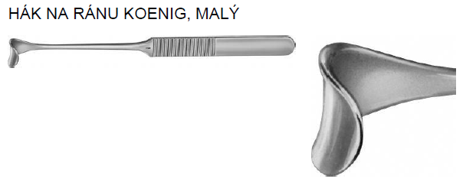

h) Síto jednotlivci
- SVORKA DE'BAKEY JEMNÁ 1.5MM /300MM
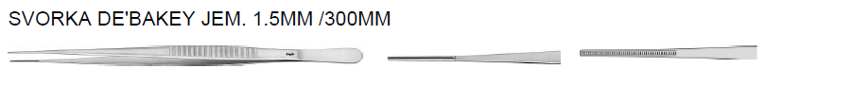

Z výše uvedených specifikací není možné jednoznačně určit, jaké nástroje z hlediska tvaru a dalších parametrů zadavatel poptává. Poskytne zadavatel konkrétnější specifikaci, případně pak vyobrazení nebo kód a odkaz na katalog výrobce, podle které je zadávací dokumentace vypracována, aby mohl účastník nabídnout adekvátní náhradu?

Zadavatel v popisu uvádí rozměry nástroje a přikládá fotografie

Dotaz č. 2
Zadavatel v rámci uvedeného zadávacího řízení požaduje v části II- „Kontejnery k operačním sítům“ mimo jiné „Štítek identifikační s popisem, fialový“. Bude zadavatel akceptovat jinou barvu štítku, například modrou, zelenou nebo šedou?

Ne, zadavatel trvá na barvě štítku. Jedná se o důležitý způsob třídění kontejnerů dle barvy a oddělení.

Dotaz č. 3
Nezváží zadavatel vzhledem k rozsahu zakázky (téměř 300 položek nástrojů) prodloužení termínu na poddání nabídky?
Ne, stanovená lhůta je v souladu se zákonem a je dostatečně dlouhá na sestavení nabídky.

